芝浦生のコミュニティ活動を促進するコミュニティアプリ
外部設計書

2026年 6月 1日
Ver. 2.3

4班

代表者 柳 雄大
連絡先(e-mail) al24088@shibaura-it.ac.jp

目次

- システム概要
- システム構成とソフトウェアの位置づけ
- 各コンポーネントの機能
- インタフェース仕様
- 画面仕様
- データ仕様

添付： 芝浦生のコミュニティ活動を促進するコミュニティアプリ 要求仕様書 Ver.3.3

- システム概要
- システムの目的 芝浦工大生向けに掲示板を提供し、コミュニティ（サークル等）の結成数向上（20%増）と初期コミュニケーションの時短（30%減）を実現すること。
- 対象ユーザ 学内でコミュニティ情報を閲覧し連絡先を確認したい芝浦工大生，およびコミュニティの内容を新規記入したい芝浦工大生。

- システム構成とソフトウェアの位置づけ：
- システム構成
[ハードウェア，通信，OSなどがわかる図を記載する．その中で開発するソフトウェアがどこに存在するかを明確にする．四角はハード，丸四角はソフトとする．]
[連携する別のソフトウェア（ミドルウェア，フレームワーク，データベースなど）があれば明確にする]
[サーバ...福田研のもの、おそらくLinux]
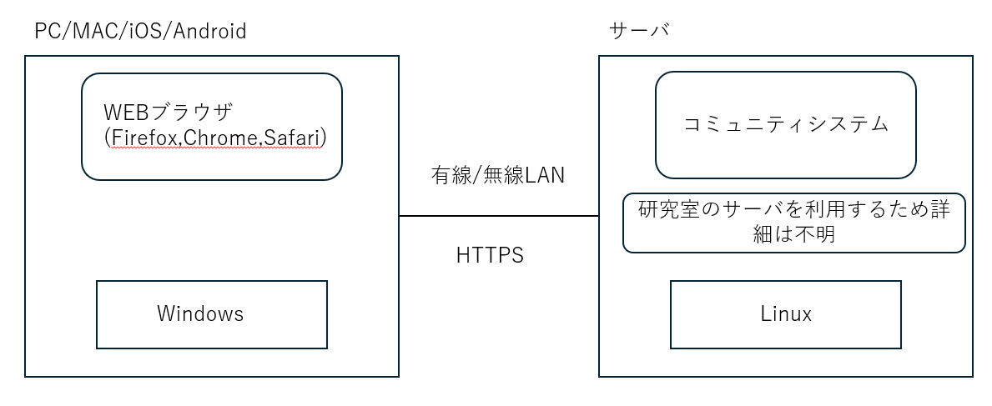

- ソフトウェア構成
  - コンポーネント構成図 [コンポーネント，外部とコンポーネント間のインタフェース，コンポーネント間のインタフェース，入出力ファイル（コンポーネント，インタフェース，入出力ファイル（含DBのテーブル）に識別子と名称を振ること）]
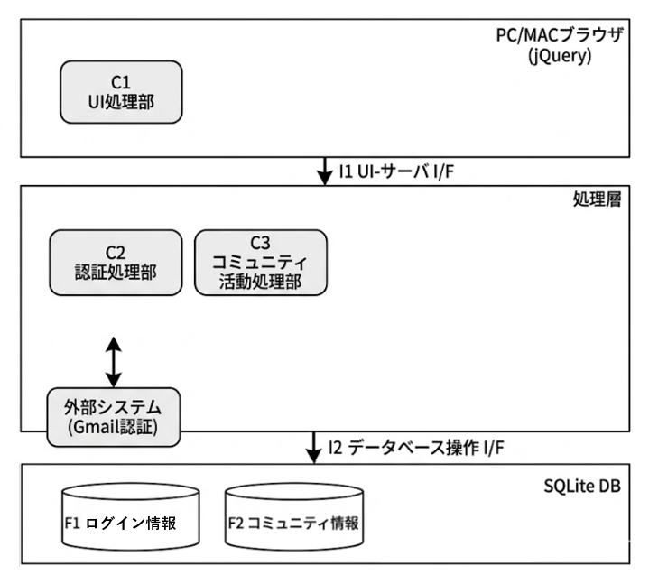

  - コンポーネントに対する機能の割り当て
[要求仕様書のユースケースについてシーケンス図を書く．このときユースケースを実現するのに必要なコンポーネントをシーケンス図に配置し，どのコンポーネントからどのコンポーネントに何を依頼するかという視点で，機能を割り当てる]

ユースケース：ログインする
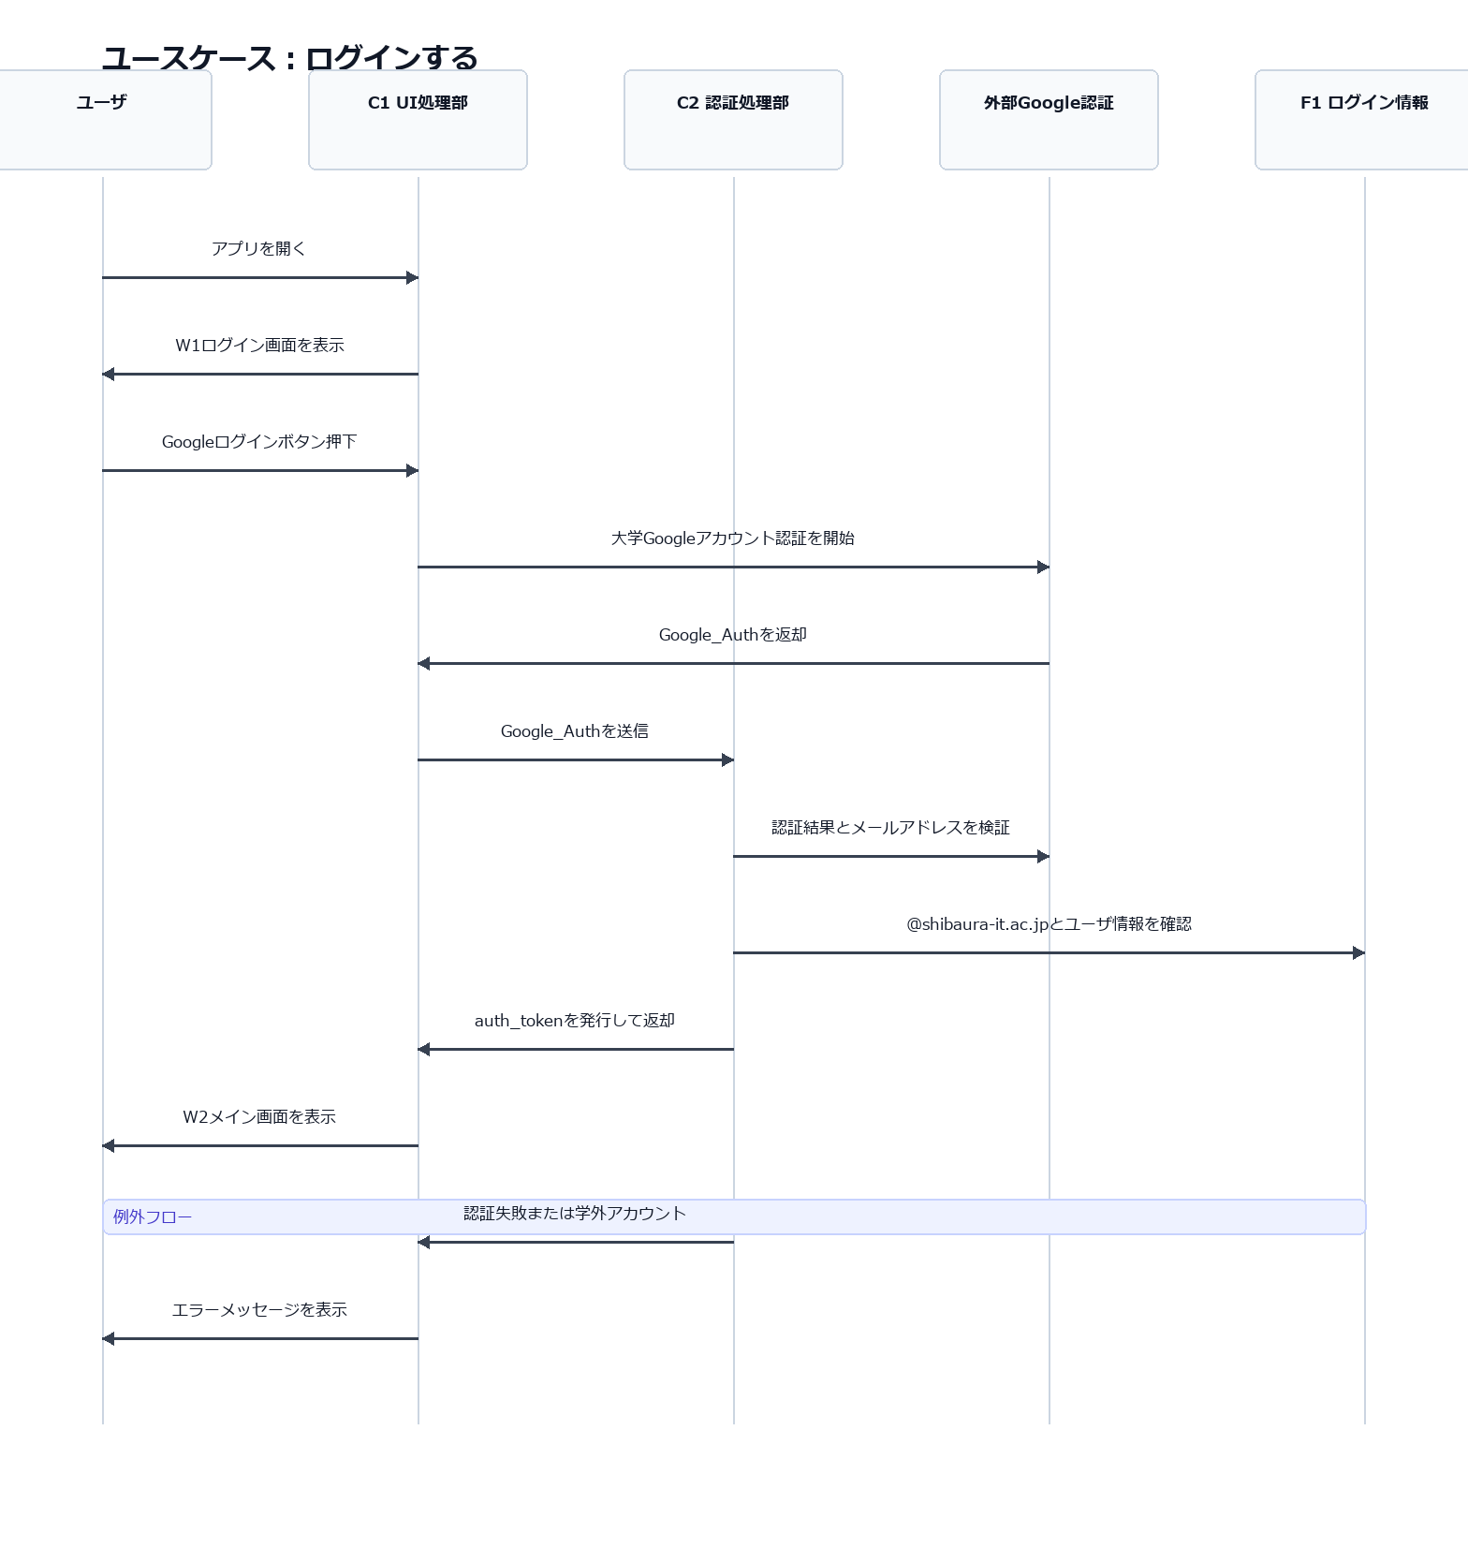

ユースケース： コミュニティ情報を閲覧する
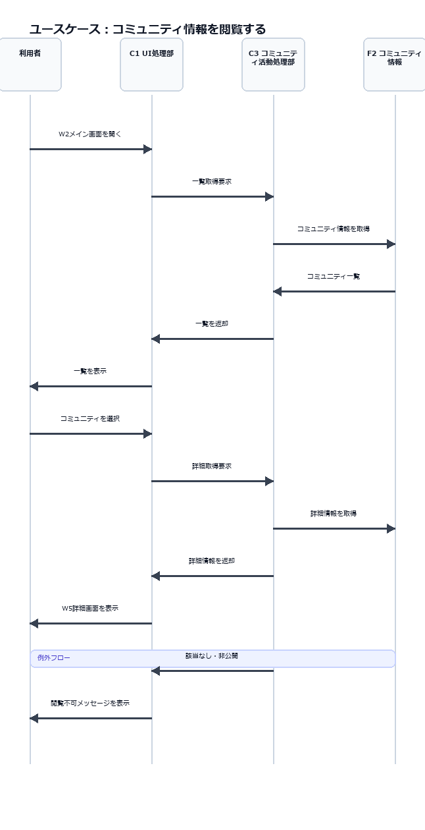

ユースケース： コミュニティの内容を編集・削除する
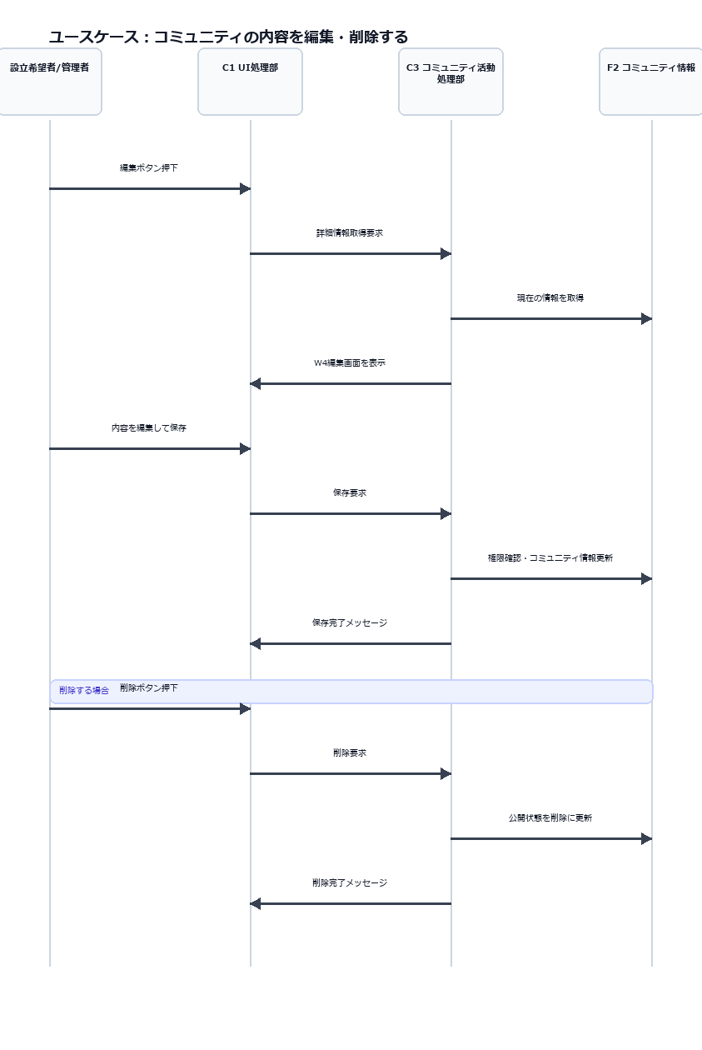

ユースケース：管理者アカウントにログインする
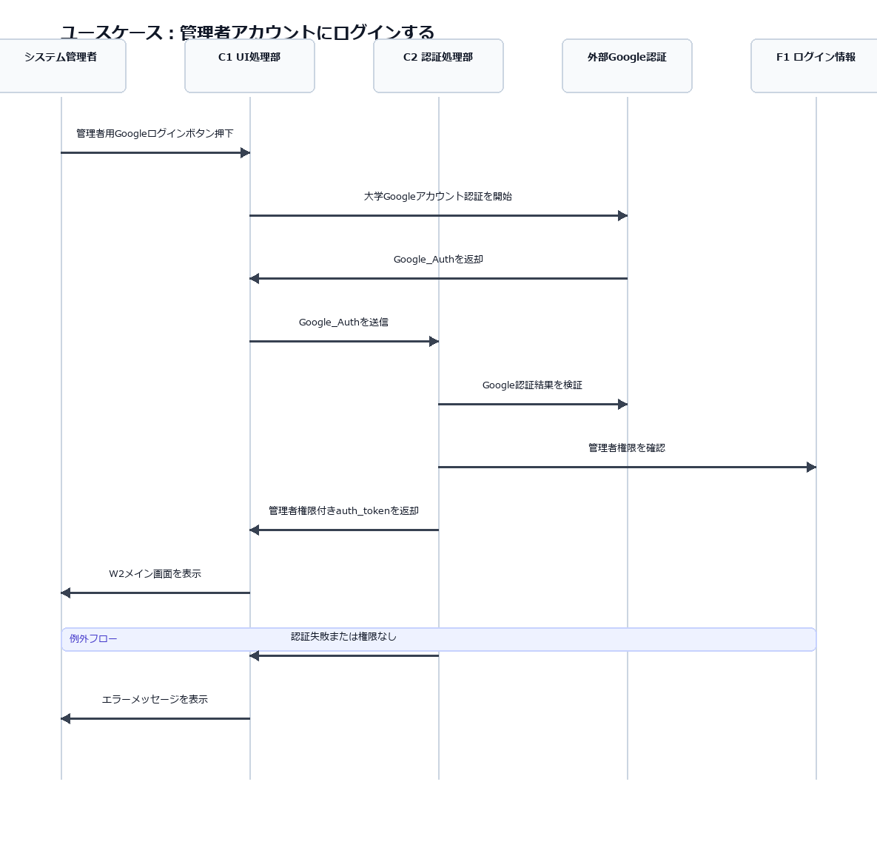

ユースケース:コミュニティを新規記入する

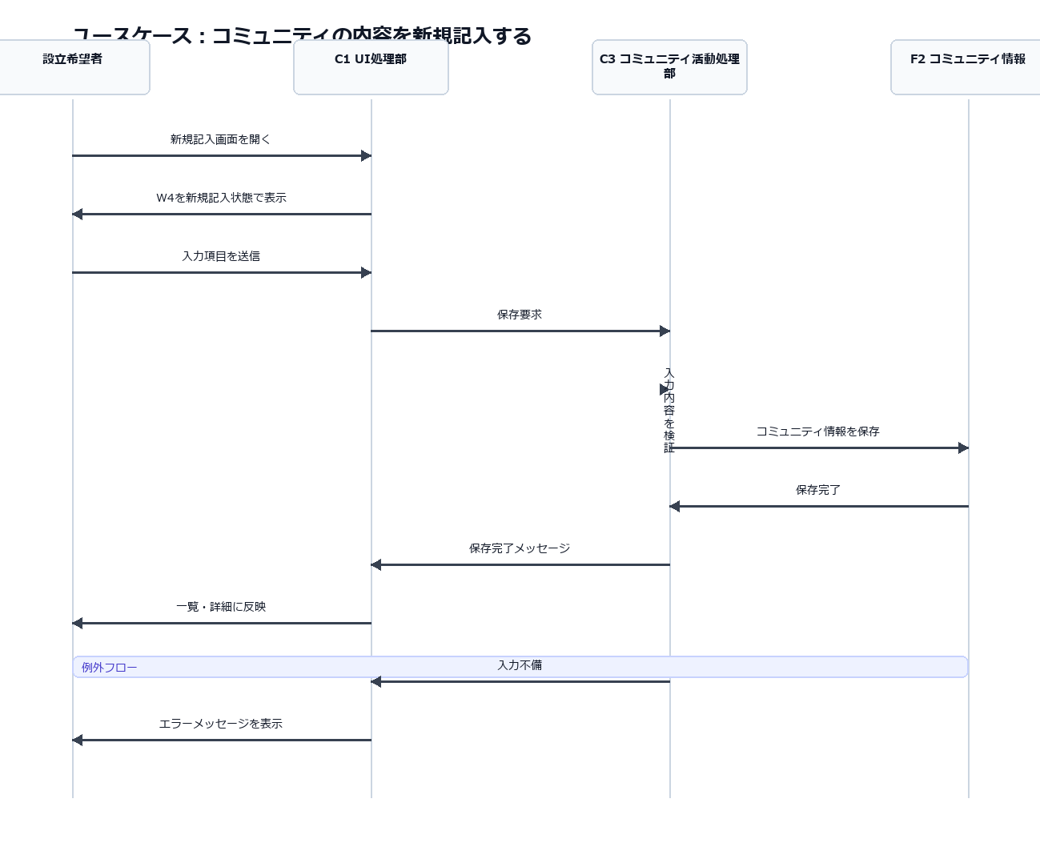

- 各コンポーネントの機能
[各コンポーネントの入出力処理を記述する．入力/出力には，メッセージ引数/戻り値，画面，ファイルなどからのデータを記載する．メッセージ引数/戻り値は入力先と出力先は省略できる．それ以外は明示すること．協調は，処理内容を完遂するために協調するコンポーネントがあれば記述する．条件による異なる出力を書きたい場合，[]に条件を記述する]

3.1 C1 UI処理部
操作名 | 入力先とデータ | 処理内容 | 協調 | 出力先とデータ
ログイン | W1 ログイン画面  ・Googleログインボタン押下  ----------------------  C2 認証処理部  ・認証成功/失敗M(OK/NG) | C1 UI処理部はGoogle認証を開始し，Google認証後に取得したGoogle_AuthをC2認証処理部へ送信する。OKならauth_tokenを保存してメイン画面へ移動する。NGなら認証失敗メッセージを表示する。 | C2 認証処理部 | C2 認証処理部  ・Google_Auth検証要求  ----------------------  [OK]  W2 メイン画面  ・画面表示  ・auth_token保存  [NG]  W1 ログイン画面  ・認証失敗M
管理者アカウントログイン | W3 管理者用ログイン画面  ・管理者用Googleログインボタン押下  ----------------------  C2 認証処理部  ・認証成功/失敗M(OK/NG) | C1 UI処理部はGoogle認証後のGoogle_AuthをC2認証処理部へ送信する。C2はF1ログイン情報を参照して管理者権限を確認し，OKなら管理者権限付きauth_tokenを保存してメイン画面へ移動する。NGなら管理者用ログイン画面にその旨を表示する。 | C2 認証処理部 | C2 認証処理部  ・Google_Auth検証要求  ・管理者権限確認要求  ----------------------  [OK]  W2 メイン画面  ・画面表示  ・auth_token保存  [NG]  W3 管理者用ログイン画面  ・認証失敗M
コミュニティを削除する | W5 コミュニティの詳細を表示する画面 / ・削除ボタン押下 / ・auth_token / ---------------------- / C3 コミュニティ活動処理部 / ・削除完了M | 削除ボタンを押下されたコミュニティの削除要求とauth_tokenをC3 コミュニティ活動処理部に送信する。C3は削除権限を確認し，削除完了Mがユーザに確認されたのち，W2 メイン画面に遷移する。 | C3 コミュニティ活動処理部 | C3 コミュニティ活動処理部 / ・削除要求 / ・auth_token / ---------------------- / W5 コミュニティの詳細を表示する画面 / ・削除完了M / W2 メイン画面 / ・画面表示
コミュニティ詳細を開く | W2 メイン画面  (コミュニティ一覧)から詳細を見たいコミュニティをタップ  ----------------------  C3 コミュニティ活動処理部  ・コミュニティ情報 | 選択したコミュニティのIDをC3に送信し、対応するコミュニティの詳細画面を表示する | C3コミュニティ活動処理部 | C3 コミュニティ活動処理部  ・コミュニティ情報取得要求  ----------------------  W5 コミュニティの詳細を表示する画面  ・画面表示
コミュニティ新規記入画面を開く | W2 メイン画面  ・コミュニティの内容を新規記入するボタンを押す | 新規記入ボタンが入力されたら，W4 コミュニティ作成・編集画面を新規記入状態で表示する。 | なし | W4 コミュニティ作成・編集画面  ・画面表示
コミュニティ編集画面を開く | W5 コミュニティの詳細を表示する画面 / ・「編集」ボタン押下 / ・auth_token / ---------------------- / C3 コミュニティ活動処理部 / ・コミュニティ情報 | C3 コミュニティ活動処理部に選択されているコミュニティの情報取得と編集権限確認を要求し，取得した情報を編集可能な形式で表示する。 | C3 コミュニティ活動処理部 | C3 コミュニティ活動処理部 / ・コミュニティ情報取得要求 / ・auth_token / ---------------------- / W4 コミュニティ作成・編集画面 / ・画面表示
メイン画面を開く | C1 UI処理部  ・メイン画面の表示要求  ・auth_token  ----------------------  C3 コミュニティ活動処理部  ・コミュニティ情報 | F2 コミュニティ情報に存在するコミュニティ情報を取得し，メイン画面上に表示する。コミュニティ情報の取得要求の際，auth_tokenを送信する。C3はauth_tokenから利用者を識別し，編集・削除可能な操作の表示可否を判定する。 | C3 コミュニティ活動処理部 | C3 コミュニティ活動処理部  ・コミュニティ情報取得要求  ・auth_token  ----------------------  W2 メイン画面  ・画面表示
条件指定してコミュニティを表示する | W2 メイン画面  ・条件  ----------------------  C3 コミュニティ活動処理部  ・コミュニティ情報 | W2 メイン画面からキーワード検索または絞り込み検索が要求された場合、入力された条件に合うコミュニティのみをW2 メイン画面に表示する。 | C3 コミュニティ活動処理部 | C3 コミュニティ活動処理部  ・コミュニティ情報取得要求  ・条件  ----------------------  W2 メイン画面  ・画面更新
コミュニティの作成・編集内容を保存する | W4 コミュニティ作成・編集画面 / ・コミュニティ編集情報 / ・auth_token / ---------------------- / C3 コミュニティ活動処理部 / ・保存完了M | W4 コミュニティ作成・編集画面にて新規記入または編集した内容とauth_tokenをC3 コミュニティ活動処理部に送信し、保存を要求する。保存できたことが確認できた場合、画面に保存完了Mを表示する。 | C3 コミュニティ活動処理部 | C3 コミュニティ活動処理部 / ・コミュニティ編集情報 / ・auth_token / ---------------------- / W4 コミュニティ作成・編集画面 / ・保存完了M

3.2 C2 認証処理部
操作名 | 入力先とデータ | 処理内容 | 協調 | 出力先とデータ
Google認証リクエスト | C1 UI処理部  ・Googleログインボタン押下  ・Google_Auth  ----------------------  外部Google認証  ・認証結果(OK/NG) | 大学GoogleアカウントによるGoogle認証を行い，C2認証処理部でGoogle_Authを検証する。メールアドレスが@shibaura-it.ac.jpである場合のみ認証結果OKを返す。 | 外部Google認証  C2 認証処理部 | [OK]  C1 UI処理部  ・認証成功メッセージ  F1 ログイン情報  ・メールアドレス  ・auth_token  [NG]  C1 UI処理部  ・認証失敗メッセージ
管理者権限認証 | C1 UI処理部  ・管理者権限認証要求  ・Google_Auth | F1ログイン情報を参照し，Google認証済みユーザが管理者権限を持つか確認し，認証結果(OK/NG)を返す。 | F1 ログイン情報 | [OK]  C1 UI処理部  ・認証成功メッセージ  [NG]  C1 UI処理部  ・認証失敗メッセージ

3.3 C3 コミュニティ活動処理部
操作 | 入力先とデータ | 処理 | 協調 | 出力
コミュニティ情報を取得する | C1 UI処理部 / ・コミュニティ情報取得要求 / ・条件 / ・auth_token / ---------------------- / F2 コミュニティ情報 / ・コミュニティ情報 | C1 UI処理部からのコミュニティ情報取得要求とauth_tokenに応じて，公開状態が「公開」のコミュニティ情報をF2 コミュニティ情報から取得する。条件がnullの場合、事前に決めた条件(日付順など)で数十件取得する。 | F2 コミュニティ情報 | F2 コミュニティ情報 / ・SELECT（公開状態=公開） / ---------------------- / C1 UI処理部 / ・コミュニティ情報
コミュニティ情報を保存する | C1 UI処理部 / ・コミュニティ情報 / ・auth_token / ・c_time / ---------------------- / F2 コミュニティ情報 / ・保存完了M | C1 UI処理部からのコミュニティ情報とauth_tokenを受け取り，新規記入時はF2 コミュニティ情報へINSERTし，編集時は権限確認後にUPDATEする。 | F2 コミュニティ情報 | F2 コミュニティ情報 / ・INSERTまたはUPDATE / ---------------------- / C1 UI処理部 / ・保存完了M
コミュニティを削除する | C1 UI処理部 / ・コミュニティ削除要求 / ・コミュニティID / ・auth_token / ・c_time / ---------------------- / F2 コミュニティ情報 / ・削除完了M | C1 UI処理部からのコミュニティ削除要求とauth_tokenを受け，削除権限を確認したうえで，指定されたコミュニティIDの公開状態をF2 コミュニティ情報上で「削除」に更新する。 | F2 コミュニティ情報 | F2 コミュニティ情報 / ・UPDATE（公開状態=削除） / ---------------------- / C1 UI処理部 / ・削除完了M

- インタフェース仕様
[2(2)(ア)コンポーネント構成図に現れたインタフェースについて記述する．インタフェースの仕様は，標準で使用するプロトコル，使用するライブラリのインタフェース，チーム内部で決定したインタフェースなどがある．]
共通仕様
- 通信プロトコル: HTTPS
- データ表現形式: JSON (application/json)
- 認証方式: 大学Googleアカウントを用いたGoogle認証を行う。C2認証処理部は認証後のメールアドレスが@shibaura-it.ac.jpであることを確認し，ログイン成功以降のリクエストはHTTPヘッダーにBearerトークンを付与する。
Authorization: Bearer <JWT_TOKEN>

- インタフェース一覧
インタフェース名 | 記述 | 関連コンポーネント
I1一般ユーザーログイン認証要求 | ユーザからのGoogleログイン要求を受け付け，Google_Authの検証を行う。認証が成功し，メールアドレスが@shibaura-it.ac.jpである場合は，以降の通信で使用するBearerトークンを発行して返却する。 | C1 UI処理部 → C2 認証処理部
I6管理者ログイン認証要求 | 管理者用Googleログイン要求を受け付け，Google_Authの検証後，F1ログイン情報を参照して管理者権限を確認する。確認できた場合は管理者権限付きBearerトークンを発行して返却する。 | C1 UI処理部 → C2 認証処理部
I2 コミュニティ一覧情報取得 | 現在システム内に登録されているコミュニティの一覧データを取得する。リクエストの際には，有効なセキュリティトークンによる認可チェックが行われる。 | C1 UI処理部 → C3 コミュニティ活動処理部
I3 コミュニティ詳細情報取得 | 指定された特定のコミュニティに関する詳細な情報（説明文や作成日時など）を取得する。リクエストの際には，有効なセキュリティトークンによる認可チェックが行われる。 | C1 UI処理部 → C3 コミュニティ活動処理部
I4 コミュニティ新規記入内容保存要求 | 画面に入力された情報をもとに，コミュニティ情報を新規記入内容として保存する。セキュリティトークンから送信者のユーザIDを識別し，作成者として紐づけを行う。 | C1 UI処理部 → C3 コミュニティ活動処理部
I5コミュニティ情報変更要求 | 指定された既存コミュニティの登録内容（名前や説明など）を，編集された新しい内容で上書き更新する。リクエストの際には，auth_tokenから利用者を識別し，編集権限の有無をチェックする。 | C1 UI処理部 → C3 コミュニティ活動処理部
I7コミュニティ削除要求 | 指定されたコミュニティの公開状態を「削除」に更新する。リクエストの際には，auth_tokenから利用者を識別し，削除権限の有無をチェックする。 | C1 UI処理部 → C3 コミュニティ活動処理部

- 各インタフェースの仕様
4(1)インタフェース一覧に現れたインタフェースについて，特記すべきその詳細がある場合にそれを記述する．特に，チーム内部で決定したインタフェースの場合を記述する．]

共通仕様
- プロトコル: 全てHTTPSを用いた通信を行う。
- データ形式: 原則としてJSON形式を用いる。また，Google認証成功以降のリクエストは，HTTPヘッダーにBearerトークン（セキュリティトークン）を付与する。

(ア) I1一般ユーザーログイン認証要求
本システムのUI処理部（Webブラウザ）とサーバ側の各処理部間の通信仕様である。
主なAPIエンドポイント:
認証関連:
- POST /auth/login (Google_Authの検証とauth_token発行)
(イ) I6管理者ログイン認証要求
本システムのUI処理部（Webブラウザ）とサーバ側の各処理部間の通信仕様である。
主なAPIエンドポイント:
認証関連:
- POST /admin/auth/login (Google_Authの検証と管理者権限確認，auth_token発行)
(ウ) I2コミュニティ一覧情報取得
本システムのUI処理部（Webブラウザ）とサーバ側の各処理部間の通信仕様である。
主なAPIエンドポイント:
コミュニティ関連:
- GET /communities (検索・一覧取得)
(エ) I3コミュニティ詳細情報取得
本システムのUI処理部（Webブラウザ）とサーバ側の各処理部間の通信仕様である。
主なAPIエンドポイント:
コミュニティ関連:
- GET /communities/{id} (詳細情報の取得)
(オ) I4新規コミュニティ登録要求
本システムのUI処理部（Webブラウザ）とサーバ側の各処理部間の通信仕様である。
主なAPIエンドポイント:
コミュニティ関連:
- POST /communities (コミュニティ新規記入内容の保存)
(カ) I5コミュニティ情報変更要求
本システムのUI処理部（Webブラウザ）とサーバ側の各処理部間の通信仕様である。
主なAPIエンドポイント:
コミュニティ関連:
- PUT /communities/{id} (内容編集)
(キ) I7コミュニティ削除要求
本システムのUI処理部（Webブラウザ）とサーバ内の各処理部間の通信仕様である。
主なAPIエンドポイント
コミュニティ関連:
PATCH /communities/{id}/status (公開状態を削除へ更新)

- 画面仕様
[3.各コンポーネントの機能に現れた画面を全て網羅すること．所属コンポーネントは実装するコンポーネントを表す]
- 画面一覧
画面名 | 画面内容 | 所属コンポーネント
W1 ログイン画面 | 大学Googleアカウントによるログイン操作を行う画面 | C1 UI処理部
W2 メイン画面 | コミュニティ一覧画面 | C1 UI処理部
W3 管理者用ログイン画面 | 管理者用Googleログイン操作を行う画面 | C1 UI処理部
W4 コミュニティ作成・編集画面 | コミュニティの内容を新規記入または編集する画面 | C1 UI処理部
W5 コミュニティの詳細を表示する画面 | コミュニティ一覧から見たいコミュニティを選んだ時に出てくる、コミュニティの詳細 | C1 UI処理部

- 画面の遷移
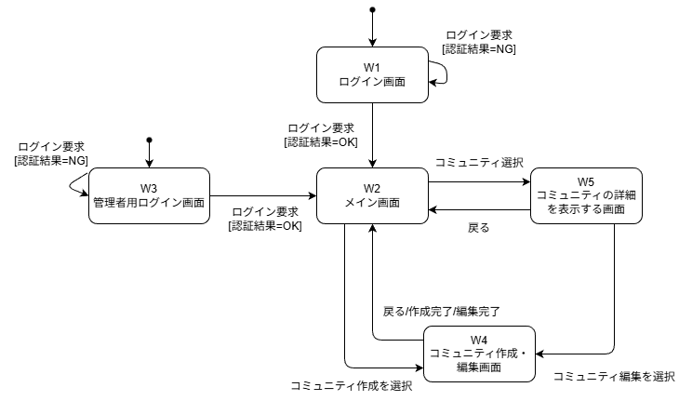
- 各画面のレイアウト

W1 ログイン画面
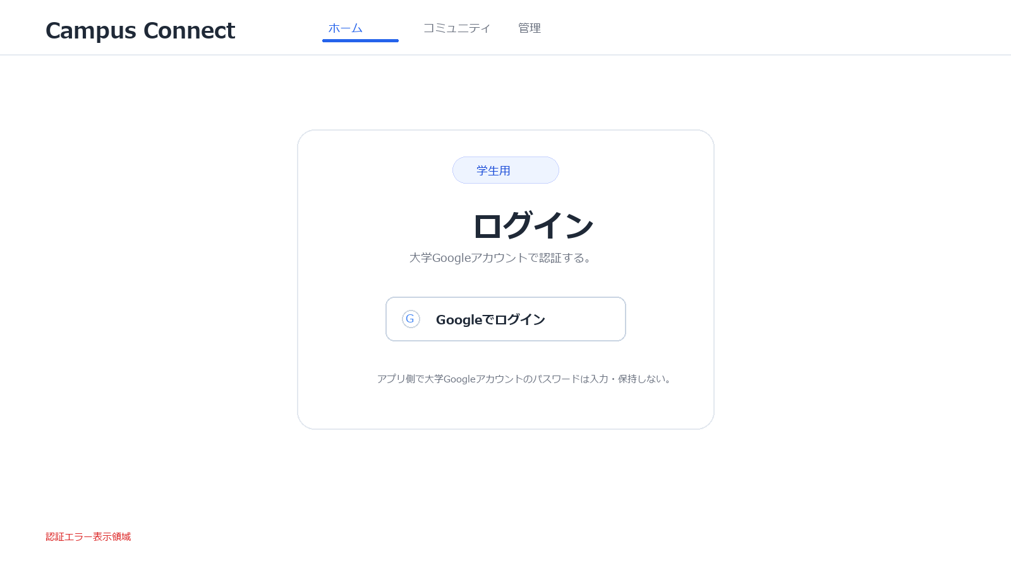

W2 メイン画面
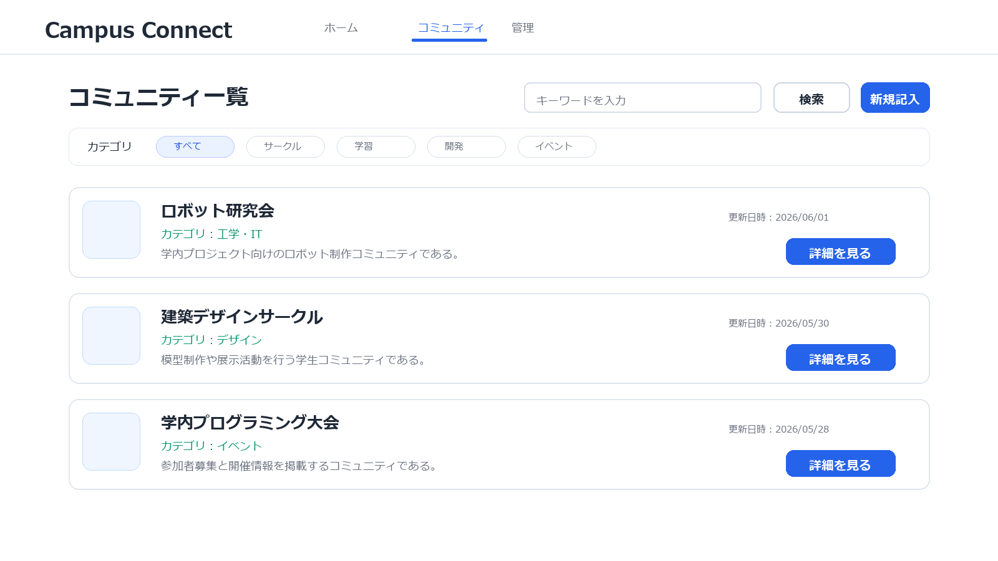

W3 管理者用ログイン画面
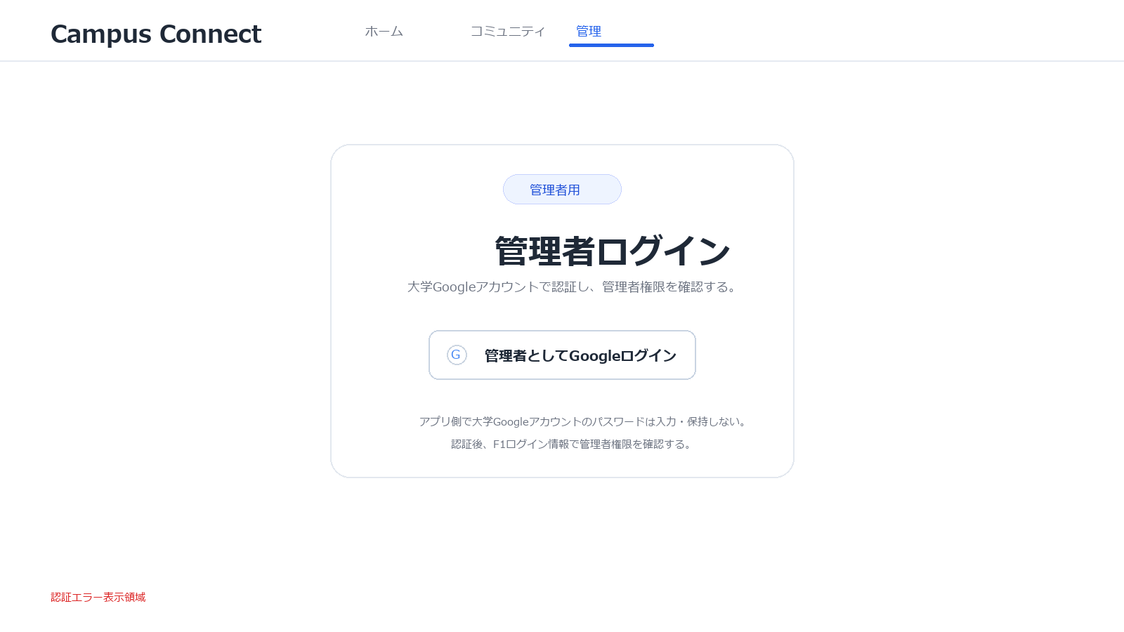

W4 コミュニティ作成・編集画面
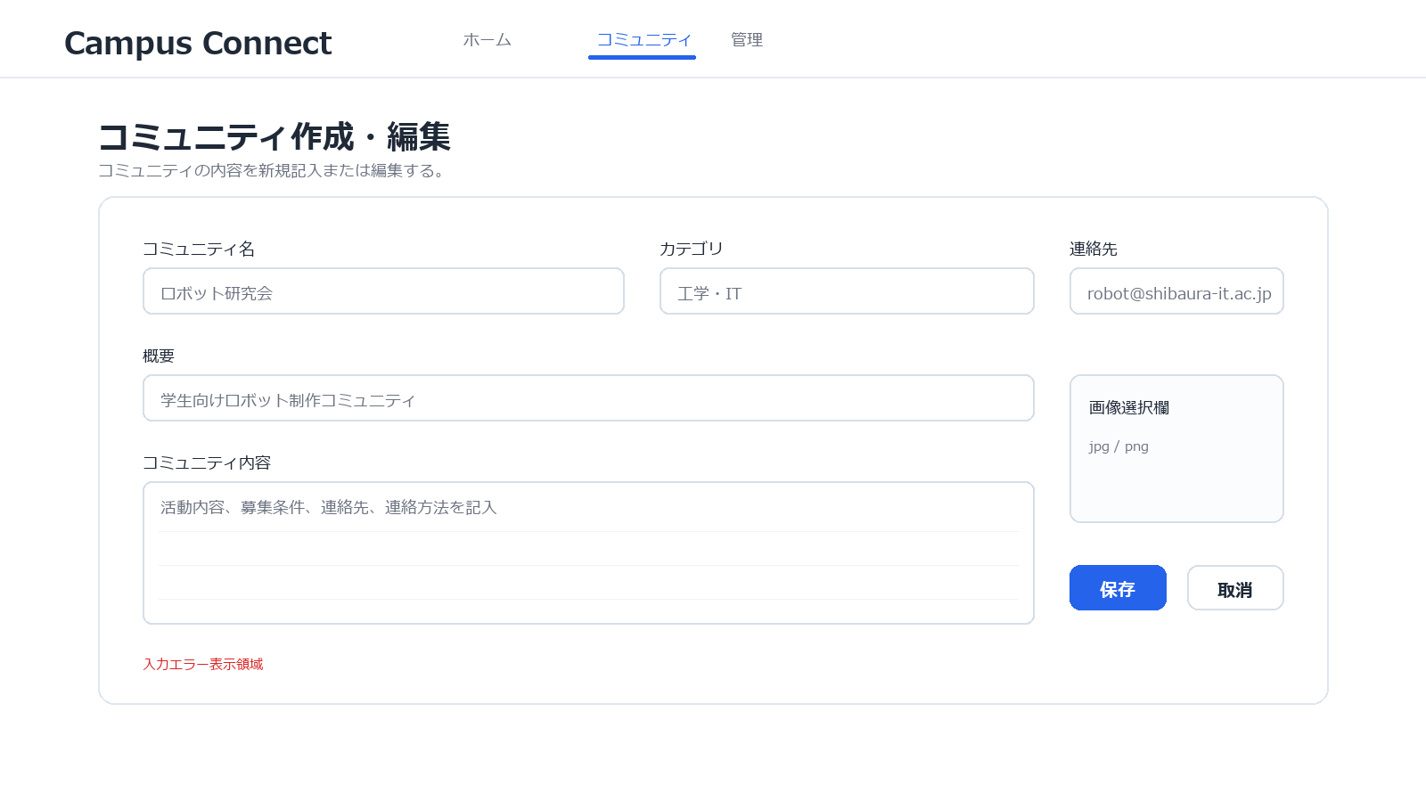
W5 コミュニティの詳細を表示する画面
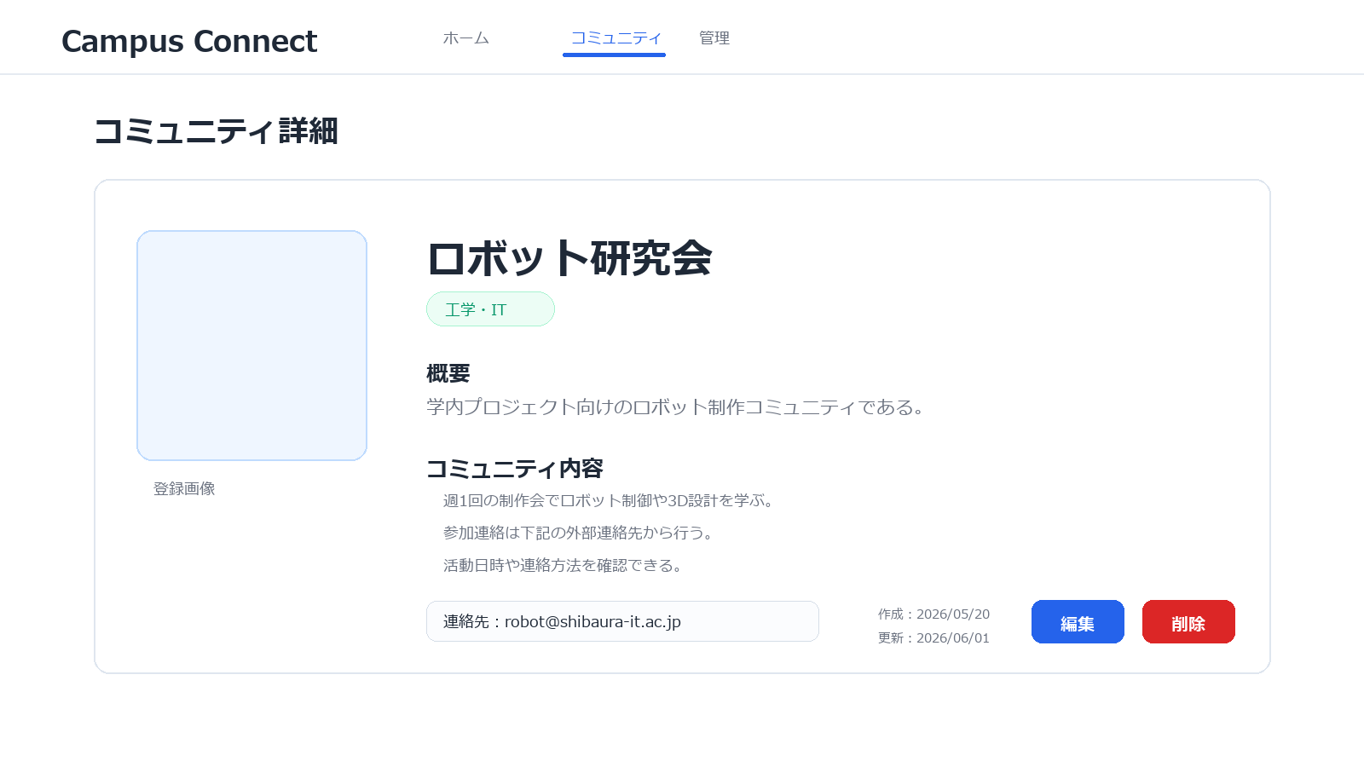

6. データ仕様

F1 ログイン情報
(1) データ内容
項目名 | 主キー | 記述 | 型 | 範囲
ユーザID | ○ | ユーザを識別する番号 | 整数 | >0
メールアドレス |  | 大学Googleアカウントのメールアドレス（@shibaura-it.ac.jp） | 文字列 | <256バイト
権限 |  | 一般ユーザ・管理者の区別 | 文字列 | user / admin
作成日時 |  | 初回登録日時 | 日時 | 日時形式
(2) 物理的位置
研究室Linuxサーバ上のDBに格納する。DBMS名およびDB名はサーバ仕様決定後に確定する（TBD）。テーブル名は users とする。

F2 コミュニティ情報
(1) データ内容
項目名 | 主キー | 記述 | 型 | 範囲
コミュニティID | ○ | コミュニティ情報を識別する番号 | 整数 | >0
作成者ユーザID |  | 情報を新規記入したユーザ | 整数 | F1のユーザID
コミュニティ名 |  | コミュニティの名称 | 文字列 | <100バイト
カテゴリ |  | 活動ジャンル | 文字列 | <64バイト
概要 |  | 一覧に表示する短い説明 | 文字列 | <512バイト/空可
コミュニティ内容 |  | 活動内容，募集条件，連絡先，連絡方法などをまとめた本文 | 文字列 | <4000バイト
画像保存パス |  | 登録画像のサーバ上の保存先 | 文字列 | <512バイト/空可
画像形式 |  | 画像ファイル形式 | 文字列 | jpg / png /
画像ファイルサイズ |  | 画像ファイルの大きさ | 整数 | >0 かつ <5MB / 空可
公開状態 |  | 一覧や詳細画面への表示状態 | 文字列 | 公開 / 非公開 / 削除
作成日時 |  | コミュニティ情報の作成日時 | 日時 | 日時形式
更新日時 |  | コミュニティ情報の最終更新日時 | 日時 | 日時形式
(2) 物理的位置
コミュニティ情報は研究室Linuxサーバ上のDBに格納する。DBMS名およびDB名はサーバ仕様決定後に確定する（TBD）。テーブル名は communities とする。画像ファイルを登録する場合，画像本体は研究室Linuxサーバ上のファイル領域に格納し，保存パス等を本データ内に保持する。
※募集状態は独立項目として保持せず，募集の有無や連絡先は「コミュニティ内容」に記入する。削除は物理削除ではなく，公開状態を「削除」に更新する方式を想定する。

改訂履歴
バージョン | 改訂日 | 改訂内容
1.0 | 2026.5.12 | 初版発行
2.0 | 2026.5.19 | 内容を大幅に改訂
2.1 | 2026.5.26 | 不足していたシーケンス図を追加  画面のうち管理者用メイン画面を削除  -機能的にメイン画面と統合予定  画面遷移図を編集
2.2 | 2026.6.1 | Google認証方式への統一  画面・シーケンス図を内部設計書に合わせて修正  削除済み機能に関する表示を整理
2.3 | 2026.6.1 | 内部設計書・要求仕様書との整合確認により，F1名称，保存/削除データフロー，I7削除要求を修正

[要求仕様書を必ず添付すること]

